Astudiaethau achos

Hybu cyflogaeth i bobl ag anabledd dysgu

Astudiaeth Achos: Seimon
Cefndir:
Mae Seimon yn ddyn 50 oed sy'n byw mewn llety â chymorth yng Ngwynedd. Mi fu ganddo rôl llawn-amser â thâl yn y diwydiant adeiladu yn y gorffennol, ond rhoddodd y gorau iddi oherwydd newid yn ei iechyd. Mae bellach yn derbyn cefnogaeth helaeth gan Seren ac mae'n weithgar iawn mewn gwasanaethau dydd.

Heriau:
- Yn byw gydag epilepsi (er nad yw wedi cael ffit ers 16 mlynedd) a diabetes.
- Yn bryderus am yr effaith ar fudd-daliadau os bydd yn dychwelyd i waith â thâl.
- Yn teimlo nad yw’n cael digon o her mewn gwasanaethau dydd ac yn chwilio am amrywiaeth a phwrpas.
- Eisiau gweithio o dan 16 awr i gadw budd-daliadau.

Cefnogaeth a Chynnydd:
- Nodwyd diddordeb mewn gyrfa ym maes adeiladu a masnachwyr adeiladwyr.
- Bydd yn dechrau cwrs gydag Academi Adra gan gynnwys elfennau ystafell ddosbarth ac ar leoliad, ac yna 16 wythnos o waith â thâl.
- Mae’n ymgymryd â lleoliad gwirfoddoli ymarferol sy’n cynnwys ailadeiladu cyfleuster gwasanaeth dydd yn Nolgellau.
- Mae’n derbyn cefnogaeth strwythuredig gan weithiwr allweddol a’r gwasanaethau cymdeithasol.

Effaith:
- Mae Seimon yn teimlo wedi cyffroi ac wedi’i rymuso gan y cyfle i gyfrannu'n ystyrlon eto.
- Mae ei hyder wedi cynyddu ac mae’n gweld llwybr ymlaen nad yw'n peryglu ei fudd-daliadau.
- Mae’n mwynhau amrywiaeth a chael nodau pendant fel hyfforddiant a lleoliadau.
Taith drwy'r Rhaglen Cyflogaeth â Chymorth
Mae gan Seimon hanes gwaith cyfoethog mewn adeiladu a chynnal a chadw ond nid oedd yn gallu parhau yn dilyn ffitiau epileptig difrifol. Bu’n mynychu gwasanaethau dydd am flynyddoedd ond roedd yn dal i deimlo’n anniddig. Pan gafodd ei gyfeirio at y rhaglen, roedd yn glir: "Rydw i eisiau gwaith â thâl. Does dim angen i mi wirfoddoli. Mae gen i brofiad.”
Fe wnaeth asesiad y Cydlynydd Llwybr Cyflogaeth amlygu uchelgais a phryder ill dau. Roedd angen i Seimon weithio o dan 16 awr i gadw ESA. Ni fyddai'r rhan fwyaf o gyflogwyr yn derbyn hynny. Daeth y rhaglen o hyd i gyfleoedd arbenigol a'i gyfeirio at gwrs wedi'i deilwra gydag Academi Adra; pythefnos yn yr ystafell ddosbarth, chwe wythnos o leoliad, ac 16 wythnos o waith â thâl gyda chontractwr.
Wrth aros am y cwrs, trefnodd y Cydlynydd Llwybr Cyflogaeth a'r Hyfforddwr Swyddi leoliad di-dâl am gyfnod cyfyngedig gyda thîm gwasanaethau dydd Cyngor Gwynedd yn Nolgellau, yn ailadeiladu cyfleuster ar gyfer oedolion ag anableddau dysgu. Yma bydd yn cael geirda sy’n achrededig ledled y Deyrnas Unedig.
Mae ymateb hyblyg y rhaglen, sy’n cydbwyso pryderon ynghylch budd-daliadau, lefel sgiliau a chymhelliant, wedi rhoi llwybr go iawn yn ôl i waith â thâl i Seimon. Mae'n llawn pwrpas, yn falch, ac yn teimlo ei fod wedi cael ei wrando arno.

Astudiaeth Achos: Steven
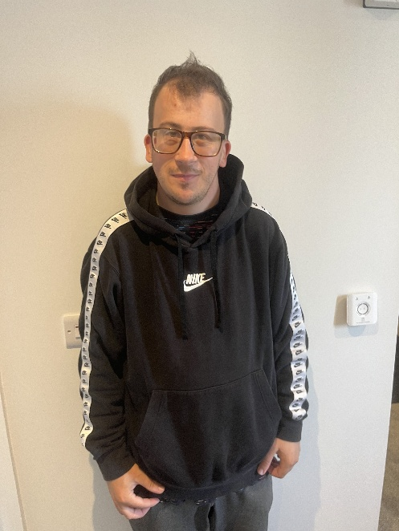
Cefndir:
Mae Steven yn ddyn 30 oed sydd wedi symud yn ddiweddar o fyw gyda theulu i fyw â chymorth ac yn awr i fyw'n annibynnol yn y Fali. Roedd ei nod yn glir: roedd eisiau cyflogaeth â thâl, yn benodol ym maes mecaneg.

Heriau:
- Dim hanes blaenorol o gyflogaeth â thâl.
- Nerfusrwydd a phryder wrth ddechrau mewn amgylcheddau newydd – canslodd sesiynau hyfforddi mecanig i ddechrau oherwydd nerfau.
- Disgwyliadau isel ynglŷn â'i botensial gwaith gan bawb o'i gwmpas.
- Wedi cael anhawster ymdopi â chael ei wrthod ar ôl ymgeisio am swyddi, a’i hyder yn brin.

Cefnogaeth a Chynnydd:
- Cafodd gefnogaeth i gwblhau cwrs mecaneg rhagarweiniol.
- Wynebodd rwystr pan wnaeth y garej dynnu lleoliad gwaith yn ôl.
- Cafodd ei annog i roi cynnig ar wirfoddoli fel carreg gamu. Gwrthododd ar y dechrau, gan mai gwaith â thâl yn unig yr oedd ei eisiau, ond yn y pen draw cytunodd i rôl mewn siop elusen.
- Dechreuodd wirfoddoli un diwrnod yr wythnos, ac ehangodd hynny oherwydd ei berfformiad. Mae trafodaethau ar y gweill nawr am gyflogaeth â thâl posibl.

Effaith:
- Mae hyder Steven wedi cynyddu’n sylweddol.
- Mae'n teimlo ei fod yn cael ei werthfawrogi yn ei rôl wirfoddol, sydd wedi effeithio'n gadarnhaol ar ei iechyd meddwl.
- Mae bellach yn gweld posibiliadau y tu hwnt i fecaneg, gan ddangos ei fod yn agored ac yn hyblyg.
- Mae wedi helpu i annog eraill i ymuno â'r prosiect cyflogaeth â chymorth.
Taith drwy'r Rhaglen Cyflogaeth â Chymorth
Cafodd Steven ei gyfeirio at y rhaglen gan ei weithiwr cymdeithasol, a ddywedodd fod Steven wedi ei chael hi'n anodd iawn ymrwymo ac yn newid ei feddwl yn aml. Roedd yna deimlad, pe bai byth yn llwyddo i gael swydd â thâl, y byddai'n fuddugoliaeth go iawn. Fodd bynnag, roedd gan Steven syniadau eraill. Roedd yn byw mewn tŷ â chymorth ac yn gwbl glir ei fod eisiau gwaith â thâl, ac yn benodol, i fod yn fecanig.
Ar ôl asesiad cychwynnol gan y Cydlynydd Llwybr Cyflogaeth, cefnogwyd Steven i roi cynnig ar gwrs mecaneg rhagarweiniol byr. Roedd ei bryder yn ei gwneud hi'n anodd mynychu ar y dechrau, a chanslodd sawl sesiwn. Mewn ymateb, trefnodd y staff hyfforddi swyddi o Agoriad daith dywys iddo ac aethant gydag ef i'r sesiwn gyntaf, gan feithrin hyder a’i helpu i ymgyfarwyddo. Mynychodd yn annibynnol wedi hynny.
Fe wnaeth y rhaglen gefnogi ceisiadau am swyddi ac yn chwilio am leoliadau mewn garej. Cynigiodd un garej brofiad ond yna tynnodd yn ôl. Yn wynebu gwrthwynebiadau dro ar ôl tro, fe wnaeth Steven ddigalonni. Roedd yn amharod i wirfoddoli ond yn y pen draw cytunodd i roi cynnig ar rôl mewn siop elusen yng Nghaergybi. Fe wnaeth y Cydlynydd Llwybr Cyflogaeth a'r Hyfforddwr Swyddi fframio hyn fel carreg gamu, nid fel gwyriad oddi wrth ei nodau.
Fe wnaeth llwyddiant Steven yno newid popeth. Dechreuodd yn gwneud un diwrnod yr wythnos a chafodd gynnig mwy yn fuan iawn. Mae'r elusen bellach yn trafod oriau â thâl. Mae ei hyder, ei hwyliau a'i gymhelliant wedi gwella'n sylweddol. Ar un adeg, roedd Steven yn cael ei ystyried yn rhywun "na ddaw dim byth ohono", ond mae bellach yn llysgennad anffurfiol ar gyfer y rhaglen.

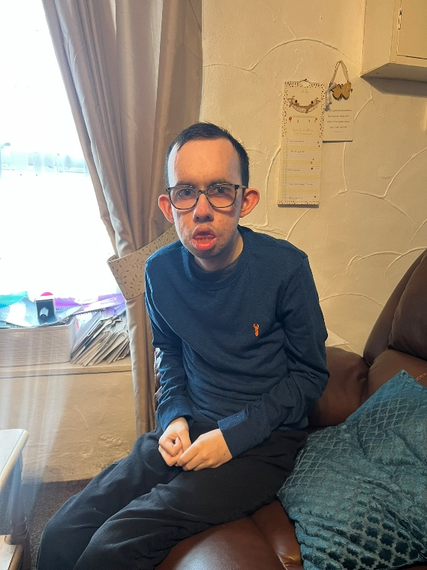
Astudiaeth Achos: Rhodri
- Oedran: 22
- Lleoliad: Llanberis, Gwynedd

Y Daith Gyflogaeth
Cwblhaodd Rhodri y rhaglen Llwybr 4 yn Ysbyty Gwynedd lle cafodd brofiad gwaith ymarferol a datblygu sgiliau rheoli amser cadarn. Mae'n frwdfrydig iawn, yn gwybod beth mae ei eisiau, ac yn rheoli ei galendr ei hun. Roedd gan ei fam bryderon i ddechrau am ei annibyniaeth, fel defnyddio trafnidiaeth gyhoeddus ac ymdopi ag amseroedd dechrau cynnar ond, yn raddol, mae Rhodri wedi goresgyn y rhwystrau hyn.

Profiad Gwirfoddoli
- Ymchwil Canser, y Groes Goch Brydeinig, yr Amgueddfa Lechi.
- Perfformiad a mentergarwch cadarn, ac yn ffafrio tasgau amrywiol a rhyngweithio cymdeithasol.
- Eisiau i rolau gwirfoddoli arwain at waith â thâl.

Cryfderau
- Cyfathrebwr eglur, brwdfrydig, ac ymgysylltiedig yn gymdeithasol.
- Yn cymryd rheolaeth o'i amserlen.
- Diddordeb mewn gweithio mewn ysgolion neu rolau eraill sy'n ymwneud â phobl.

Rhwystrau
- Methu sefyll am gyfnodau hir.
- Yn profi pryder a blinder; yn elwa o strwythur ac amgylchedd cyfarwydd.
- Byddai angen cefnogaeth gydag arferion newydd i ddechrau.

Taith drwy'r Rhaglen Cyflogaeth â Chymorth
Rhodri oedd un o'r cyntaf i ymuno â'r rhaglen hon. Roedd ganddo wythnos lawn eisoes (drama, gwirfoddoli, profiad gwaith Llwybr 4 yn Ysbyty Gwynedd) ac roedd yn rheoli ei galendr ei hun. Cadarnhaodd asesiad Cydlynydd Llwybr Cyflogaeth fod Rhodri yn frwdfrydig, yn uchelgeisiol, ac yn barod.
Cysylltodd y rhaglen ef ag Agoriad yn gyflym, lle daeth yn llysgennad cyfoedion – rhywun sy'n modelu'r hyn sy'n bosibl ac yn annog eraill. Parhaodd ei wirfoddoli gyda’r Groes Goch a’r ysbyty gan fod Rhodri wedi mwynhau’r rhain yn fawr, gyda’r nod o ddod o hyd i waith cyflogedig ychwanegol ochr yn ochr â hyn.
Nid heriau'n gysylltiedig â sgiliau oedd ganddo, ond rhai emosiynol; pryder teuluol ynghylch teithio, a blinder Rhodri ei hun. Gweithiodd y rhaglen gyda Rhodri a'i deulu i feithrin hyder ynghylch annibyniaeth a thrafnidiaeth. Mae Rhodri bellach yn gwneud ceisiadau am swyddi â thâl ac yn archwilio rolau mewn ysgolion neu amgylcheddau tîm eraill. Mae'n parhau i fod yn eiriolwr ac yn llysgennad dros gyflogaeth â chymorth.

Astudiaeth Achos: Leo
- Lleoliad: Gogledd Cymru

Y Daith Gyflogaeth
Mae Leo ar ddechrau ei fywyd gwaith ac mae wedi dangos ysbryd entrepreneuraidd, gan werthu cacennau cartref o ddrws i ddrws. Mae wedi derbyn cefnogaeth gref gan ei deulu a'r ysgol, gan gynnwys ei fam, trefnu profiad gwaith mewn trin coed a staff sy'n cefnogi ei leoliad mewn becws (Kiko). Cynigiwyd gwaith â thâl iddo yn Kiko dros yr haf.

Diddordebau
- Pobi a gwaith sy'n gysylltiedig â bwyd.
- Yn awyddus i roi cynnig ar amrywiaeth o rolau i archwilio beth sy'n addas iddo.
- Yn agored i roi cynnig ar sectorau eraill – nid yw wedi ymrwymo i aros mewn gwaith becws.

Cryfderau
- Yn llawn cymhelliant, gydag anogaeth gref gan y teulu.
- Parodrwydd i roi cynnig ar bethau newydd.
- Mae profiad anffurfiol blaenorol yn dangos menter a sgiliau cyfathrebu.

Rhwystrau
- Swildod a diffyg profiad.
- Dal i fod yn yr ysgol; argaeledd wedi'i gyfyngu i wyliau tymhorol neu leoliadau strwythuredig.

Taith drwy'r Rhaglen Cyflogaeth â Chymorth
Ymunodd Leo â'r rhaglen fel myfyriwr ysgol heb hanes gwaith ffurfiol ond gyda llawer o frwdfrydedd a sgiliau entrepreneuraidd naturiol, roedd eisoes yn pobi cacennau yn nhŷ ei nain ac yn eu gwerthu o amgylch yr ystâd. Cafodd ei gyfeirio ar y cyd gan ei ysgol a'i fam.
Cyfarfu Cydlynydd y Llwybr Cyflogaeth â Leo a'i deulu yn yr ysgol i feithrin ymddiriedaeth. Cwblhaodd Leo leoliad profiad gwaith yn Kiko Bakery, gyda chefnogaeth y rhaglen. Cynigiwyd gwaith haf â thâl iddo yn sgil ei berfformiad. Trefnodd ei fam sesiwn blasu trin coed hefyd, sy’n enghraifft amlwg o’r dull cydweithredol, teulu cyfan a anogir gan y rhaglen.
Mae Leo yn swil, ond yn abl ac yn chwilfrydig. Mae'r rhaglen yn parhau i'w gefnogi i roi cynnig ar wahanol rolau a datblygu hyder. Mae'r neges wedi bod yn gyson: ewch ati i chwilota rŵan, a pheidiwch â setlo'n gynnar. Mae Leo bellach yn gweld gwaith fel rhywbeth cyffrous, nid brawychus, ac mae'n ystyried ei gamau nesaf yn weithredol.

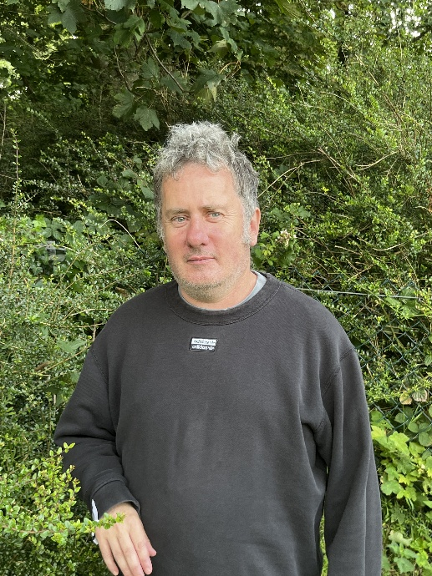
Astudiaeth Achos: Carwyn
Cefndir:
Mae Carwyn yn ddyn 50 oed sy’n byw gyda’i rieni yn Llangefni. Mae'n angerddol dros chwaraeon, yn enwedig pêl-droed, ac roedd wedi gwirfoddoli yn Jewson's yn y gorffennol. Mae Anheddau yn ei gefnogi am 16 awr y mis.

Heriau:
- Teithio annibynnol cyfyngedig; mae'n dibynnu ar ei dad am gludiant.
- Mae ei dad yn heneiddio ac yn cwestiynu a yw adnoddau fel y car yn cael eu defnyddio'n effeithiol.
- Dyheadau isel gan rai aelodau o'r teulu.
- Yn cael trafferth gyda llythrennedd, coesau gwan, a rhai heriau iechyd.

Cefnogaeth a Chynnydd:
- Nawr yn gwirfoddoli mewn tri lleoliad, gan gynnwys clwb pêl-droed a dwy siop elusen.
- Yn ffynnu yn amgylchedd y clwb pêl-droed, lle mae'n naturiol hyderus a chymdeithasol.
- Mae rôl y siop elusen yn ymestyn ei alluoedd ac yn cefnogi datblygiad sgiliau.
- Mae Carwyn wedi nodi gwaith sy'n gysylltiedig â chwaraeon fel ei nod hirdymor a byddai wrth ei fodd yn gweithio mewn unrhyw rôl sy'n seiliedig ar chwaraeon.

Effaith:
- Mae gwirfoddoli yn rhoi hunaniaeth a phwrpas i Carwyn y tu allan i'r cartref.
- Mae'n gwneud ffrindiau ac yn datblygu sgiliau trosglwyddadwy.
- Mae'r teulu'n fwy optimistaidd nawr ond yn parhau i fod yn ofalus oherwydd pryderon ynghylch budd-daliadau.

Taith drwy'r Rhaglen Cyflogaeth â Chymorth
Cyfeiriwyd Carwyn gan y tîm gofal cymdeithasol fel rhywun â dyheadau cyfyngedig ac anghenion cymhleth. Roedd barn ei Dad yn syml: “Mae angen iddo fentro allan o’r tŷ ychydig mwy.” Datgelodd asesiad cychwynnol Cydlynydd Llwybr Cyflogaeth angerdd dwfn dros chwaraeon ac awydd i wneud rhywbeth ystyrlon.
Sicrhaodd y rhaglen dri lleoliad gwirfoddoli: clwb pêl-droed (ei amgylchedd delfrydol) a dwy siop elusen. Roedd Carwyn yn rhagori yn y clwb pêl-droed, gan wneud ffrindiau ac ymgysylltu'n naturiol. Roedd y siopau elusen yn ymestyn ei barth cysur (pobl wahanol, arferion gwahanol) ond gyda chefnogaeth, fe lwyddodd.
Mae trafnidiaeth yn parhau i fod yn her. Mae gan Carwyn gar fel rhan o’i becyn cymorth, ond nid yw’n gallu gyrru ac mae'n dibynnu ar ei dad, sy'n heneiddio ac felly ar gael i raddau llai. Cododd Cydlynydd y Llwybr Cyflogaeth y posibilrwydd o ailasesu ei gyllid trafnidiaeth i gyd-fynd yn well â'i nodau gwaith.
Yn hollbwysig, mae'r rhaglen yn cefnogi Carwyn i drosi ei ddiddordeb mewn chwaraeon yn bosibiliadau cyflogaeth, yn hytrach na'i lywio tua rolau generig. Mae bellach yn ystyried cyfleoedd pellach mewn lleoliadau sy'n seiliedig ar chwaraeon, gyda dyheadau hirdymor am waith â thâl.

